ВКЛАДКА У РОБОЧИЙ ЗОШИТ
ДАТА___________
ТЕМА УРОКА:________________________________________________________
- Важливі формули
Діаметр
Площа прямокутника
Прямокутний трикутник
Довжина коло
Площа прямокутника
- Циліндр та його елементи
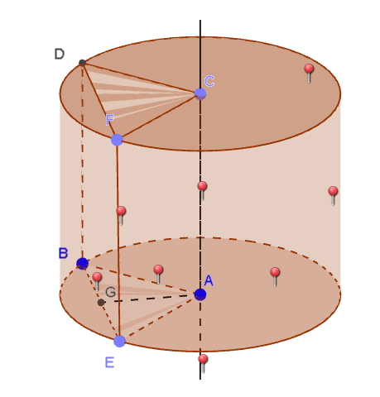
- Об′єм циліндра:

- Приклад використання:
Розв′язання:
Дано:
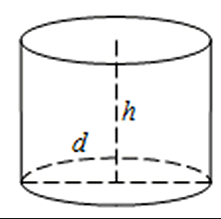
циліндр
d=6 см
h=10 см
V - ?
Відповідь:_____________

Задача 1
Знайти об’єм циліндра, у якого радіус основи дорівнює 4 см, а висота 7 см
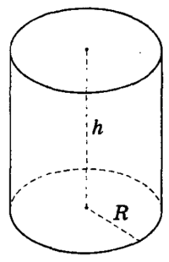
Дано:
Розв′язання:
циліндр

Відповідь:_____________

Задача 2
Осьовим перерізом циліндра є прямокутник, площа якого 48см². Висота циліндра дорівнює 6 см. Знайдіть об’єм циліндра.
Дано:
Малюнок:
Розв′язання:
циліндр

Відповідь:_____________

Задача 3 (додаткова)
Хорда основи циліндра дорівнює 6см і віддалена від центра цієї основи на 3 см. Відрізок, що сполучає центр іншої основи із серединою хорди, утворює з площиною основи кут 60°. Знайдіть об’єм циліндра.
Малюнок:
Дано:
Розв′язання:
циліндр

Відповідь:_____________

Задача прикладної спрямованості
Граната має форму циліндра довжиною 3,5 калібру (калібр - це внутрішній діаметр дула гармати) і товщину стінок в ⅛ калібру. Знайти (в см³) обсяг вибухової речовини, що наповнює внутрішню порожнечу гранати польової гармати калібру в 76 мм.
Математична модель
Дано:
Малюнок:
Розв′язання:
циліндр

Відповідь:_____________

Домашнє завдання
- Вивчити всі формули.
- Розв’язати задачі 10.6, 10.16, 10.19, 10.20

